PERCEPCIÓN SOBRE EL PRECIO DE LA VIVIENDA EN ESPAÑA
Crece la percepción entre los españoles de que el precio de la vivienda es caro o muy caro

- El 93 % de los particulares creen que el precio de la vivienda de propiedad es caro o muy caro. El porcentaje sube al 94 % en el caso del alquiler
- Se aprecia un trasvase entre los que hace 6 meses consideraban el precio simplemente algo caro a los que ahora lo ven como muy caro
- En un año crece 10 puntos porcentuales los españoles que creen que el precio de compra es muy caro al pasar del 58% al 68%
- Los españoles que tienen entre los 35 y 44 años la percepción de que la compra de vivienda es muy cara alcanza el 71%, mientras que consideran muy caro el alquiler el 77%
- La percepción de que el precio está caro pasa en las comunidades de Andalucía, Cataluña, Madrid y la Comunidad Valenciana tanto en venta como en alquiler

Madrid, 15 de junio de 2023

La percepción de que el precio de la vivienda (de alquiler o de compra) es muy alto está en máximos históricos entre los particulares mayores de 18 años que han realizado alguna acción (bien de oferta o bien de demanda) en el mercado inmobiliario en el último año. Y, aunque siempre ha habido un cierto consenso al respecto, esa sensación está empezando afectar a la actividad y la participación en el mercado inmobiliario. Y es que cada vez son más los españoles que consideran que los precios de adquirir o alquilar una vivienda en España son muy altos. Así, un 94% de particulares considera que el arrendamiento es caro o muy caro, mientras que en el mercado de propiedad ese porcentaje se sitúa en el 93%. Estas cifras, registradas en febrero de 2023, son significativamente más altas que el 91% (alquiler) y 90% (compra) de un año antes (febrero de 2022). Esta es la principal conclusión del último análisis realizado por Fotocasa Research “Percepción sobre el precio de la vivienda en España” realizado a partir de 5.000 encuestas.

Pero la brecha es aún mayor si nos fijamos de manera concreta en los que consideran que ese precio es, directamente, ‘muy caro’. De este modo, en el apartado de la compra el porcentaje ha crecido desde el 58% de febrero de 2022 al 68% de un año después, es decir, nada menos que 10 puntos porcentuales. Entre medias, en agosto de 2022, el porcentaje ya había subido hasta el 63%. Es decir, un ritmo de crecimiento de cinco puntos porcentuales cada semestre. Lo mismo cabe decir del alquiler, que es percibido como muy caro por el 74%, nueve puntos más que en febrero de 2022 y cinco más que en agosto (69%).

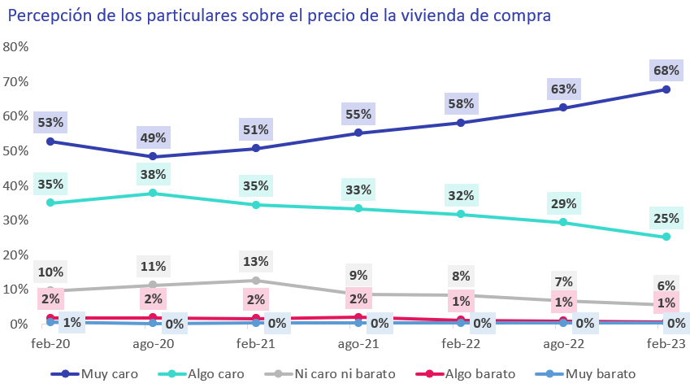

“La percepción de la ciudadanía no se equivoca. Los precios de la vivienda están creciendo de forma muy abultada. Tanto que, en el mercado del alquiler -donde se ha superado ya el precio máximo registrado durante la burbuja inmobiliaria de 2007- y en el de la compra, -aunque todavía queda un 28% para llegar a esos registros-, los mercados más locales de las grandes capitales más pobladas, marcan récords de precio. La vivienda en España presenta un gran desequilibrio entre oferta y demanda, pero sobre todo un parque de vivienda muy reducido que se ha contraído de manera brusca en el último ejercicio. Los precios del mercado libre se disparan, como consecuencia de unas políticas en materia de vivienda ineficaces que no han conseguido ampliar la vivienda pública social y asequible. Los altos precios de ahora son resultado de muchos años de escasez de vivienda por parte de la administración”, explica María Matos, directora de Estudios y Portavoz de Fotocasa.
En ambos casos (compra y alquiler), este incremento de la percepción de los precios como ‘muy caros’ se alimenta en buena medida de los que anteriormente los consideraban simplemente ‘algo caros’. En el caso de la compra, este porcentaje ha bajado del 29% de agosto al 25% de febrero, mientras que en el del alquiler el descenso ha sido del 25% al 20%.

Estos porcentajes dejan ya muy atrás los registrados con anterioridad a la crisis sanitaria de la covid-19, ya que, en febrero de 2020 —el mes anterior a que el mundo adquiriese plena consciencia de la gravedad de la pandemia— la percepción de que el precio para adquirir una vivienda era muy caro era compartida por el 53% de los particulares.

Luego, con la crisis, esa idea se rebajó, hasta caer en agosto de 2020 ese porcentaje hasta el 49%. Desde ese momento la percepción comenzó a remontar de modo progresivo: en febrero de 2022 eran ya un 58% de los particulares los que creían que el precio de la vivienda de compra era muy caro. Un año después, ese porcentaje ha sido ampliamente superado, alcanzando, como decíamos, el 68%.

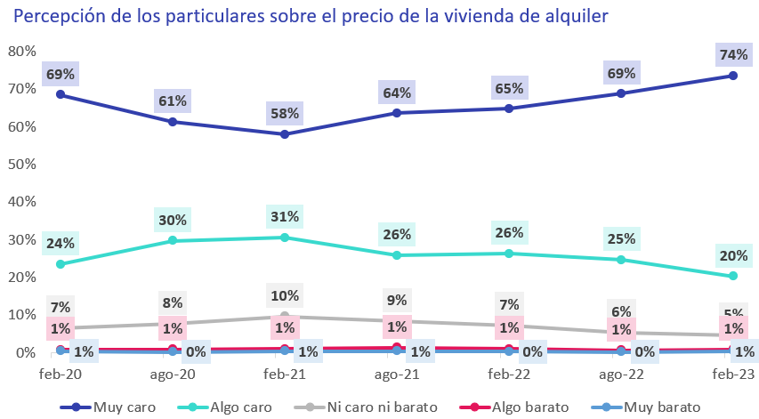

La edad condiciona la percepción que se tiene sobre el precio de la vivienda

La percepción de precio del mercado de la compra de vivienda es que nos enfrentamos a precios muy elevados, existiendo un trasvase notable y transversal a todos los estratos de edad de la percepción de ‘algo caro’ a ‘muy caro’. El mismo efecto lo encontramos en la percepción del precio de alquiler, que —al igual que sucede con la compra— alcanza su máximo en los tramos de edad más intermedios.

De este modo, y al observar estos datos en función de la edad de los particulares, se comprueba que las personas situadas en el tramo de edad entre los 35 y 44 años la percepción de que la compra de vivienda es muy cara alcanza el 71%, mientras que consideran muy caro el alquiler el 77%. En ambos casos se registra un notable incremento respecto a la anterior medición (agosto de 2022), donde esos porcentajes eran del 61% y 70%, respectivamente, casi los mismos de febrero de 2022 (60% y 68%).

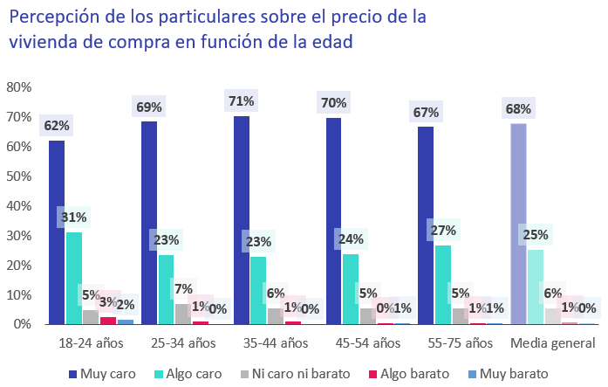

En lo que se refiere a los tramos más jóvenes continúa incrementándose la percepción de que el coste del alquiler es muy caro, produciéndose también un trasvase desde los que antes lo consideraban simplemente ‘caro’. Así, entre los particulares que cuentan de 18 a 24 años, el 65% valoran el coste de los alquileres como muy caros, cinco puntos porcentuales más que un año antes, los mismos que bajan (del 30% al 25%) los que lo perciben como ‘caro’. Por su parte, el 76% de las personas entre los 25 y los 34 tienen la percepción de que se enfrentan a alquileres muy caros (en febrero de 2022 este porcentaje era del 70%), mientras que los que lo ven solo como caro bajan del 22% al 17%, nuevamente una migración desde una posición más templada hacia otra más extrema.

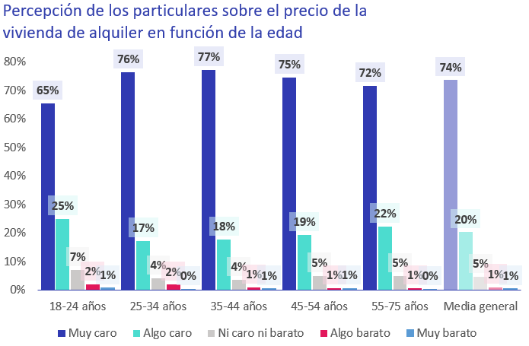

Si ponemos el foco en la opción de compra de vivienda se comprueba que, al igual que sucede con el alquiler, son los segmentos de edades intermedias los que perciben los precios como muy caros. También en este apartado se produce, además, la transferencia desde el concepto de ‘caro’ al de ‘muy caro’. De este modo, en el grupo comprendido entre los 35 y los 44 años la percepción de que el precio de la vivienda es muy caro alcanza al 71%, nada menos que 11 puntos porcentuales más que en febrero de 2022, y 10 que tan solo seis meses antes. Una proporción casi inversa a la que presenta el concepto de ‘caro’, que en un año baja del 32% al 23%.

A continuación, el siguiente segmento con mayor percepción de que el precio de comprar es ‘muy caro’ son los particulares que están entre los 45 y los 54 años. En este caso, esta visión la comparten el 70%, 8 puntos porcentuales más que doce meses antes.

Si se efectúa el análisis desde el punto de vista de las comunidades autónomas, se aprecia que la percepción sobre el elevado coste de compra de vivienda se da en todas las comunidades de manera transversal, aunque en este caso resulta especialmente llamativo en Andalucía, donde se experimenta una subida de 7 puntos respecto a agosto de 2022, y nada menos que de 14 puntos si tomamos como referencia un año antes, en febrero de 2022 (suben del 53% al 67 % los que consideran muy caro el coste de adquirir una propiedad).

También es muy notable este incremento en el caso de la Comunidad Valenciana (pasa en un año del 48% al 59%).

En el caso de Cataluña y de Madrid, estos aumentos no son tan agudos, si bien hacen que ambas comunidades se alcancen valores máximos. Así, en la primera son el 72% los que perciben como muy caros los precios (5 puntos de subida respecto a doce meses antes), mientras que en la segunda la subida es de 6 puntos porcentuales, al alcanzar el 74% los que comparten este criterio.

En cuanto al alquiler sucede algo similar, y de nuevo encontramos valores máximos en Madrid y Cataluña, zonas especialmente tensionadas en este apartado. De este modo, en la primera son el 76% los que consideran que los arrendamientos de vivienda son muy caros, 5 puntos más que un año antes. Por su parte, en Cataluña esta visión es aún más compartida, ya que alcanza al 80% de los particulares, un incremento de 7 puntos desde febrero de 2022.

Los demandantes ven un mayor encarecimiento

Además de cuestiones como el territorio donde se vive o los años cumplidos, existen otros factores que también influyen en la percepción del precio de la vivienda. Es el caso del lado del mercado en que uno se encuentre. Es decir, si se es ofertante o demandante de una propiedad. Por eso, y como cabría esperar, aunque ambos grupos coinciden a la hora de valorar que existe un encarecimiento de los precios, son los demandantes los que lo aprecian en mayor medida.

De esta manera, el resultado es que un 94% de los particulares que han comprado o intentado comprar en los últimos doce meses considera que es cara o muy cara. Se trata del mismo porcentaje que el año anterior, pero con una importante salvedad, ya que de nuevo se produce un importante intercambio entre los que ven ese precio muy caro, que aumentan desde el 63% al 68%, y los que lo contempla sólo como ‘algo caro’, que descienden del 30% al 27%.

Desde el punto de vista de los vendedores (entendiendo como tales a todos los ofertantes independientemente de que hayan cerrado o no la operación), los que tienen la percepción de que el precio es algo caro o muy caro se quedan en el 90%. En este lado, además, los que optan por calificarlo de muy caro son ‘únicamente’ el 64%.

En el apartado del alquiler, la situación es similar. Así, el 92% de los demandantes de una casa en arrendamiento califican de algo caros o muy caros los precios de este mercado (el 76% se inclinan por la segunda opción), mientras que del lado de los arrendadores el porcentaje es del 85% (aunque sólo el 55% consideran los precios del alquiler como ‘muy caros’).

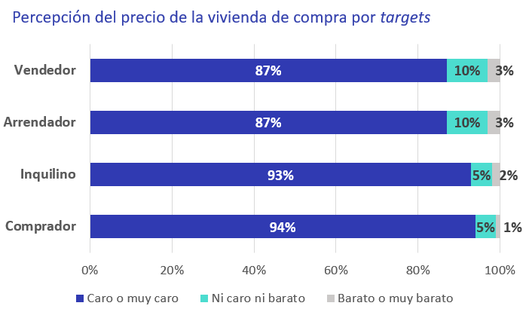

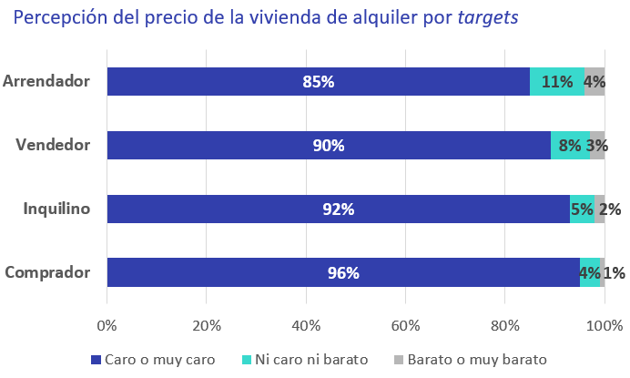

Sobre Fotocasa
Portal inmobiliario que cuenta con inmuebles de segunda mano, promociones de obra nueva y viviendas de alquiler. Cada mes genera un tráfico de 34 millones de visitas (75% a través de dispositivos móviles). Mensualmente elabora el índice inmobiliario Fotocasa, un informe de referencia sobre la evolución del precio medio de la vivienda en España, tanto en venta como en alquiler. Toda nuestra información la puedes encontrar en nuestra Sala de Prensa.
Fotocasa pertenece a Adevinta, una empresa 100% especializada en Marketplaces digitales y el único “pure player” del sector a nivel mundial.
Más información sobre Fotocasa.

Sobre Adevinta Spain
Adevinta Spain es una compañía líder en marketplaces digitales y una de las principales empresas del sector tecnológico del país, con más de 18 millones de usuarios al mes en sus plataformas de los sectores inmobiliario (Fotocasa y habitaclia), empleo (InfoJobs), motor (coches.net y motos.net) y compraventa de artículos de segunda mano (Milanuncios).
Los negocios de Adevinta han evolucionado del papel al online a lo largo de más de 40 años de trayectoria en España, convirtiéndose en referentes de Internet. La sede de la compañía está en Barcelona y cuenta con una plantilla de 1.200 personas comprometidas con fomentar un cambio positivo en el mundo a través de tecnología innovadora, otorgando una nueva oportunidad a quienes la están buscando y dando a las cosas una segunda vida.
Adevinta tiene presencia mundial en 11 países. El conjunto de sus plataformas locales recibe un promedio de 3.000 millones de visitas cada mes.
Más información en adevinta.es

Departamento Comunicación Fotocasa
Anaïs López
comunicacion@fotocasa.es
620 66 29 26

Llorente y Cuenca
Ramon Torné
rtorne@llorenteycuenca.com
638 68 19 85

Fanny Merino
emerino@llorenteycuenca.com
663 35 69 75

Paula Iglesias
piglesias@llorenteycuenca.com
662 450 236

